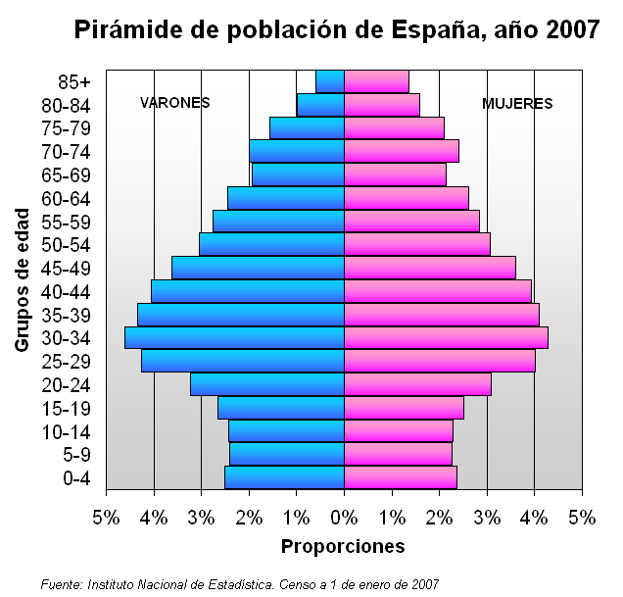

COMENTARIO PIRÁMIDE POBLACIÓN ESPAÑA 2007.
1) La pirámide de población a comentar nos muestra la distribución de la población española en el año 2007. La forma que se intuye de su trazo es de bulbo, es decir, se trata de una pirámide regresiva, que en demografía se traduce por una sociedad que tiende al progresivo envejecimiento, es por tanto decreciente y regresiva, propia de un país desarrollado, con una natalidad muy reducida y una mortalidad también baja.
2) A esta conclusión también se llega por la observación de la estructura en edades. La base compuesta por los jóvenes, de 0 a 16 años, que no puede trabajar y por tanto es dependiente, es estrecha y se ve una reducción progresiva en los últimos 20 años.
El siguiente grupo de edad, los adultos mayores de 16 años y que están en disposición de trabajar presentan un ensanchamiento considerable, y que como explicaremos después se trata de las personas que nacieron en el llamado Baby-Boom y que son los que soportan la carga sociales y económicas de esa sociedad. En cuanto al grupo de mayores, de más de 65 años, en su mayoría jubilados y por tanto dependientes, vemos como se mantiene ancha, reflejo de una baja mortalidad y una alta esperanza de vida.
3)En los grupos por sexo, vemos como hay más niños al nacer pero la mujer supera al hombre en la cúspide de la pirámide, probablemente se deba a razones genéticas, ya que la mujer es más longeva que el varón.
Con estos datos podemos deducir que la población de España del 2007 ha superado ya la Transición Demográfica y está inmersa en la fase de Régimen Demográfico Moderno, por su cada vez más baja natalidad y su alta mortalidad.
Se trata por ello de una sociedad posindustrial, que ha llegado a estos parámetros demográficos por motivos como la progresiva incorporación de la mujer al mundo laboral, el desarrollo económico, las mejoras sanitarias e higiénicas, el conocimiento y control de medidas anticonceptivas, el cambio de patrones de comportamiento social como aumento de solteros, de familias monoparentales, etc
En la lectura de hechos históricos que se puede desprender de esta pirámide aparece claramente un primer saliente en la base, un ligero incremento de niños nacidos en los últimos cuatro años, que se trata de la aportación de los inmigrantes a la natalidad del país. En los años precedentes se ve como la natalidad ha ido disminuyendo progresivamente. A continuación hay un gran saliente en los adultos, debido como ya dijimos al denominado Baby-boom, un incremento de la natalidad que se dio durante finales de los 70 y en los 80, fomentado por el desarrollismo económico y una política pronatalista y que en la actualidad soportan la carga laboral.
Finalmente, los estragos demográficos causados por la Guerra Civil de 1936-1939, tanto el número de victimas, como exiliados, como los que dejaron de nacer a causa de la guerra y la posguerra, se refleja en una entalladura muy notable en los tramos de edad de 65 a 74 año
5) Las previsiones de futuro de esta sociedad a corto y medio plazo no son muy optimistas, ya que como hemos visto cada vez hay más población mayor y menos población joven, lo que supone una falta de personas para soportar en un futuro las cargas económicas que necesita una población mayor dependiente. La inmigración es una de las posibilidades que tienen estas sociedades de corregir el déficit poblacional, ellos incrementan la natalidad y están dentro del grupo de adultos en edad de trabajar colaborando de esta manera con su carga de trabajo a los gastos social

FASES DO COMENTARIO DA PIRAMIDE DE POBOACIÓN
- INTRODUCCIÓN ( Tipo gráfica, espazo, fonte, ano )
- ESTRUCTURA POR IDADES
- ESTRUCTURA POR SEXOS
- CONCLUSION ( Tipo de pirámide )
- FUTURO DEMOGRÁFICO
Comentade estas pirámides de poboación de xeito comparado:
